**TRƯỜNG ĐẠI HỌC CÔNG NGHIỆP HÀ NỘI**

**KHOA CÔNG NGHỆ THÔNG TIN**

**🙤🕮🙦**



BÁO CÁO THỰC NGHIỆM THUỘC HỌC PHẦN

CÔNG NGHỆ THỰC TẠI ẢO

**Đề tài**: **Mô phỏng chung cư mini**

Giáo viên hướng dẫn: Ths.Vũ Minh Yến

Thành viên:

Nguyễn Hưu Tăng 2019606645

Tô Văn Tài 2019607175

Nguyễn Hồng Sơn 2019607206

Tiêu Hồng Vĩnh

Lớp: 20221IT6005004 Nhóm: 6 Khóa: K14

**Hà Nội, Năm 2022**

**Mục lục**

Phần 1: Mở đầu 3

1.1: Phần mở đầu 3

Phần 2: Kết quả nghiên cứu 3

2.1: Nghiên cứu các công cụ và công nghệ phát triển 3

2.2: Khảo sát và xây dựng kịch bản 3

2.2.1: Khảo sát 3

2.2.2: Kịch bản 3

2.2.2.1: 3

2.2.2.1.1: 3

2.3: Thiết kế mô hình 3

2.3.1: Mô hình A 3

2.3.2: Mô hình B 4

2.4: Lập trình điều khiển 4

2.4.1: Import vào Unity 4

2.4.2: Thiết lập môi trường VR 4

Phần 3: kết luận 4

3.1: Kết quả đạt được 4

3.2: Định hướng phát triển 4

Phần 4: Tài liệu tham khảo 4

**Danh mục các chữ viết tắt**

**Danh mục hình ảnh**

Hình ảnh: 1.1 anh 4

Hình ảnh: 2.1 Mặt trên mái tổng 6

Hình ảnh: 2.2 Mặt bên mái tổng 7

Hình ảnh: 2.3 Mặt đáy mái tổng 7

# Mở đầu

## Phần mở đầu

Mô tả tổng quát chủ đề nghiên cứu, bao gồm các nội dung: tóm lược ý tưởng và chủ đề nghiên cứu (Tại sao phải học theo chủ đề này);

xác định nội dung học tập; các kiến thức, kỹ năng đã có để thực hiện chủ đề nghiên cứu ;

các kiến thức, kỹ năng then chốt phải học trong chủ đề nghiên cứu để đạt được mục tiêu/chuẩn đầu ra của học phần.

anh

# Kết quả nghiên cứu

## Nghiên cứu các công cụ và công nghệ phát triển

<Giới thiệu sơ lược các nét chính về các công cụ sử dụng trong ứng dụng, ví dụ: 3Ds Max, Unity, XR Interaction Toolkit,…>

## Khảo sát và xây dựng kịch bản

#### Khảo sát

<Hình ảnh, kích thước các mô hình cần xây dựng>

#### Kịch bản

## Thiết kế mô hình

#### Mô hình Tòa nhà

##### Mái tổng

*mô tả: Gồm 3 đối tượng chính tạo thành:

* Phần Mái
* Phần Mặt Sàn
* Phần Mặt Bên

*Kỹ thuật tạo “phần Mái”:

B1: ta tạo ra 1 đối tượng “Plane” và chỉnh thuộc tính Length Segs = 1 và Witdh Segs = 1

B2: ta click chuật phải vào đối tượng đó => convert to poly

B3: ta “connect” nối 2 cặp cạnh đối diện lại với nhau

B4: ta chuyển chế độ vertext để thay đổi tạo độ chiều cao của các đỉnh.

B6: sau đó ta connect điểm vừa tạo ra với các đỉnh còn tại của tấm “plane”

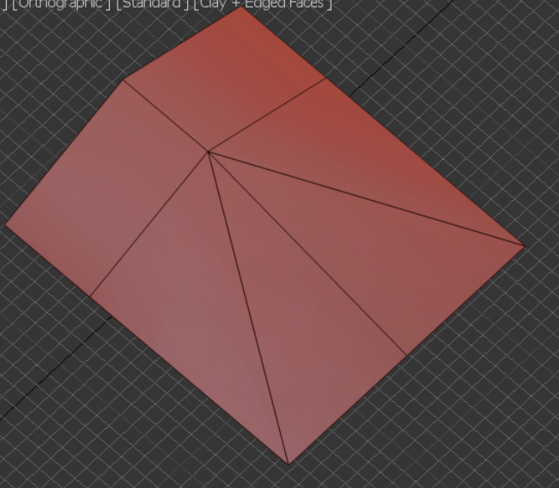

Mặt trên mái tổng

*Kỹ thuật tạo phần “Mặt Bên”:

B1: ta vẽ đường line thành hình tam giác

B2: ta convert to poly

B3: ta chuyển sang chế độ vertext để thay đổi vị trí các điểm của đối tượng đó, sao cho nó khớp với “Phần mái”

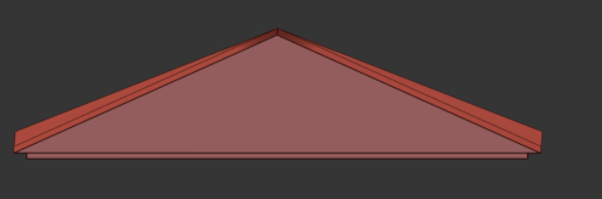

Mặt bên mái tổng

*Kỹ thuật tạo phần “Mặt Sàn”

Ta chỉ cẩn sử dụng khối box

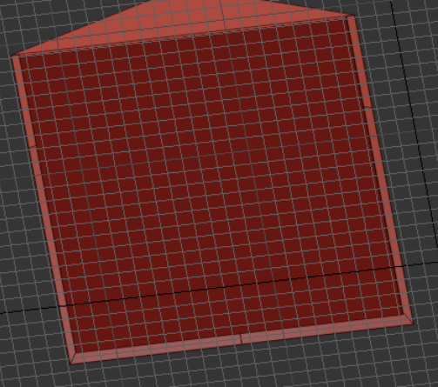

Mặt đáy mái tổng

##### Tầng 6

*Mô tả:

###### Tầng 1

#### Mô hình B

<nêu các kỹ thuật thực hiện thiết kế mô hình A>

<Kết quả - chụp hình>

## Lập trình điều khiển

#### Import vào Unity

<mô tả cách làm và code nếu có>

#### Thiết lập môi trường VR

< mô tả cách làm và code nếu có >

# kết luận

## Kết quả đạt được

## Định hướng phát triển

# Tài liệu tham khảo